Сценарий тематического концерта:
"День Победы!"

Концерт отделения «Оркестровые духовые и ударные инструменты»
Государственное бюджетное профессиональное образовательное учреждение Краснодарского края «Новороссийский музыкальный колледж
им. Д.Д. Шостаковича»

1 слайд

Ведущий:

Добрый день дорогие друзья! Сегодня мы проводим концерт отделения «Оркестровые духовые и ударные инструменты», посвященный главному празднику нашей страны – Дню Великой Победы!

2 слайд



Ведущий:

9 мая - Великий праздник. День, который напоминает каждому из нас о том, какова истинная ценность мирного неба над головой.
Великие жертвы, принесённые во имя свободы и независимости нашей Родины, неисчислимые лишения и страдания, пережитые нашим народом в ходе Великой Отечественной войны, напряжённый труд в тылу и на фронте не прошли даром и увенчались полной Победой над врагом.

3 слайд

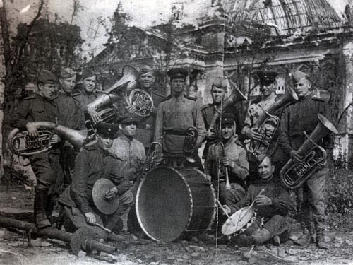

Ведущий:

Всем известны слова главного героя кинофильма «В бой идут одни старики»: «Кто сказал, что надо бросить песни на войне? После боя сердце просит музыки вдвойне!». И действительно, на фронтах Великой Отечественной войны музыку любили. Многие музыканты духового оркестра прославились не только прекрасной игрой на музыкальных инструментах, но и своей храбростью во время боевых действий.

4 слайд

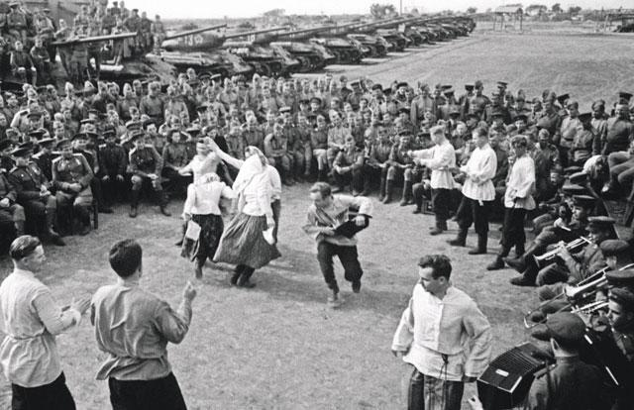

Ведущий:

Выступление концертных бригад перед советскими бойцами и командирами на фронте было важным событием. А обязанность поддерживать боевой дух красноармейцев и создавать им культурный досуг лежала на военных оркестрах и концертных бригадах. Для духового оркестра было создано довольно большое количество музыкальных произведений. Сегодня в концерте прозвучат музыка, посвященная Великой отечественной войне.

5 слайд

Ведущий:

Марш «Прощание славянки» написал трубач кавалерийского полка Василий Агапкин. По существу этот марш символизирует проводы на войну, на военную службу или в дальнее путешествие. На обложке первого издания изображена молодая женщина, которая прощается с воином, вдали видны Балканские горы и отряд солдат. И надпись: «„Прощание славянки“ — новейший марш к событиям на Балканах. Посвящается всем славянским женщинам. Сочинение Агапкина». Впоследствии, на музыку этого марша, многие поэты писали тексты.

Этот марш не смолкал на перронах,
Когда враг заслонял горизонт.
С ним отцов наших в дымных вагонах
Поезда увозили на фронт.
Он Москву отстоял в сорок первом,
В сорок пятом - шагал на Берлин,
Он с солдатом прошёл до Победы
По дорогам нелёгких годин.
6 слайд

Ведущий:

Василий Агапкин, Марш «Прощание славянки», исполняет лауреат краевых, южно-российских и международных конкурсов концертный духовой оркестр Новороссийского музыкального колледжа имени Д.Д. Шостаковича, дирижер – заслуженный работник культуры Кубани Алексей Хрусталев.

7 слайд

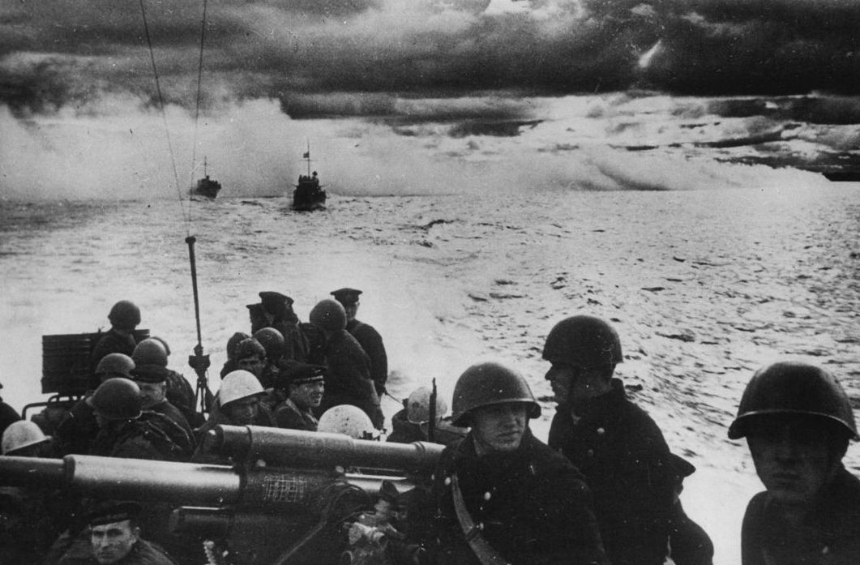

Ведущий:

В 1943 году под Новороссийском велись ожесточенные бои.
Плацдарм, захваченный 18-й десантной армией Черноморской группы войск южнее Новороссийска в районе Станички и мыса Мысхако, получил название Малая земля.

8 слайд

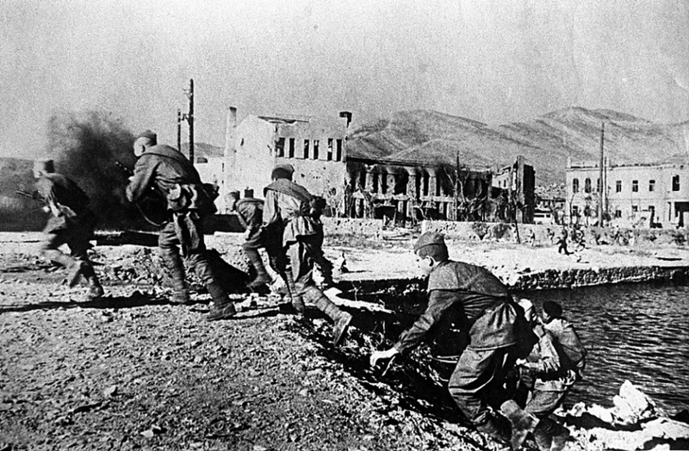

Ведущий:

4 февраля 1943 года началась героическая оборона этого участка суши, которая продолжалась 225 дней и завершилась утром 16 сентября 1943 года освобождением Новороссийска. За мужество и отвагу 21 воин был удостоен высшей степени отличия - звания Герой Советского Союза.

9 слайд



Ведущий:

Даниил Браславский Марш на тему песни Александры Пахмутовой «Малая земля», исполняет духовой оркестр Новороссийского музыкального колледжа имени Д.Д. Шостаковича, дирижер – заслуженный работник культуры Кубани Алексей Хрусталев.

10 слайд

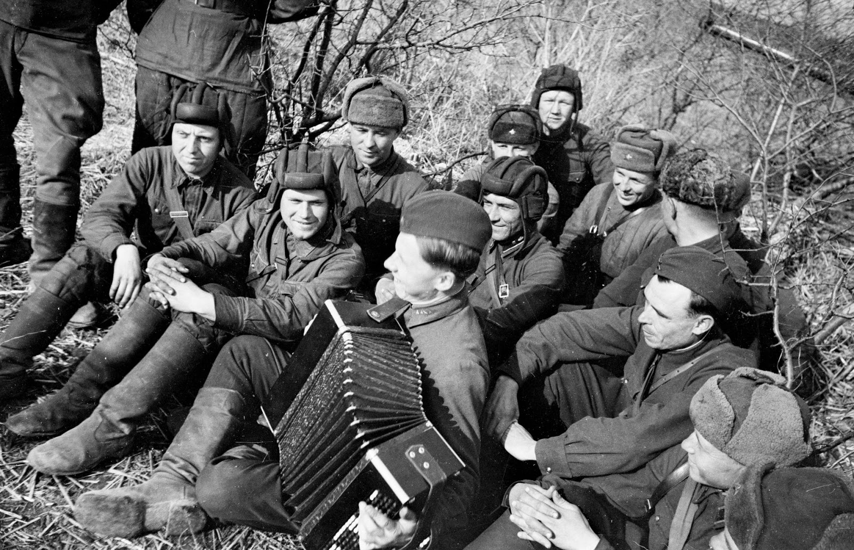

Ведущий:

«В лесу прифронтовом» - популярная песня военных лет композитора Матвея Блантера на стихи Михаила Исаковского. Cтихотворение Исаковского было написано в 1942 году, а создание песни Блантером датируется 1943 годом.
В годы войны песня «В лесу прифронтовом», повествующая о воспоминаниях солдат во время отдыха перед боем, получила всенародную популярность. Тем не менее, основное содержание песни - не только лирические воспоминания о мирной жизни, но и то, что дорога к дому и к любимой ведёт через борьбу с врагом, тяжёлые испытания и невзгоды: «… и каждый знал - дорога к ней ведёт через войну».
С берез неслышен, невесом
Слетает желтый лист,
Старинный вальс "Осенний сон"
Играет гармонист.
Вздыхают, жалуясь, басы,
И словно в забытьи
Сидят и слушают бойцы,
Товарищи мои.

11 слайд



Ведущий:

Матвей Блантер «В лесу прифронтовом», переложение для духового оркестра. Исполняет духовой оркестр Новороссийского музыкального колледжа имени Д.Д. Шостаковича, дирижер – заслуженный работник культуры Кубани Алексей Хрусталев.

12 слайд

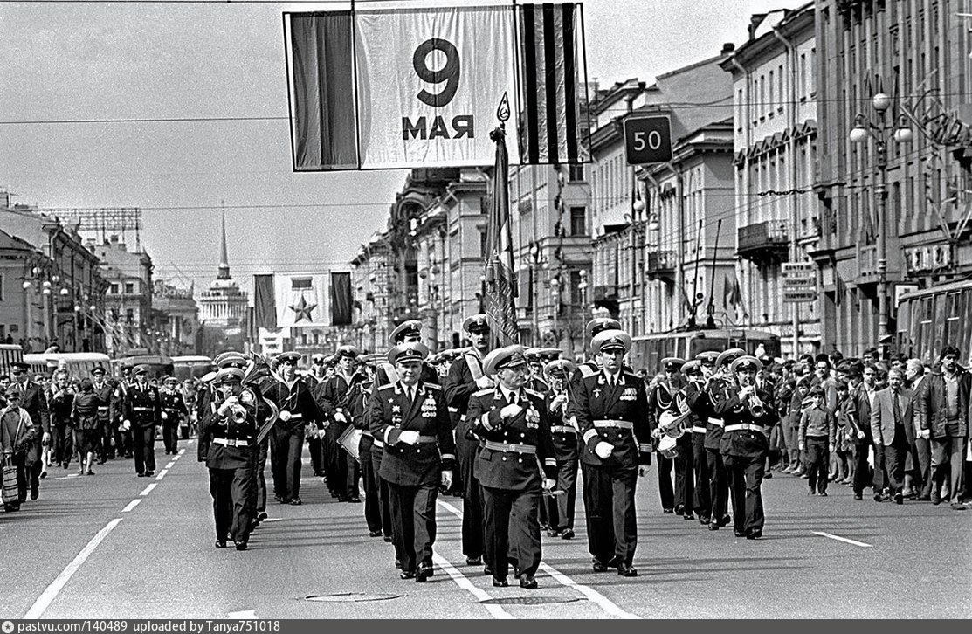

Ведущий:

Виктор Сергеевич Рунов написал знаменитый марш «Ленинград» в 1949 году, после окончания войны. Разрушенный Ленинград постепенно восстанавливался и налаживал мирную жизнь.
Марш «Ленинград» по своему характеру получился оптимистичным и торжественным.

13 слайд

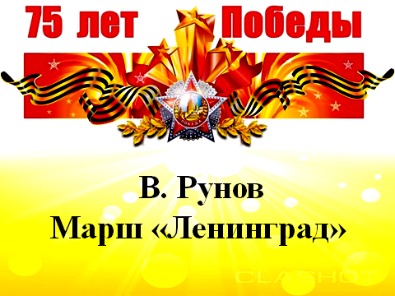

Ведущий:

Виктор Рунов Марш «Ленинград». Исполняет духовой оркестр Новороссийского музыкального колледжа имени Д.Д. Шостаковича, дирижер – заслуженный работник культуры Кубани Алексей Хрусталев.

14 слайд

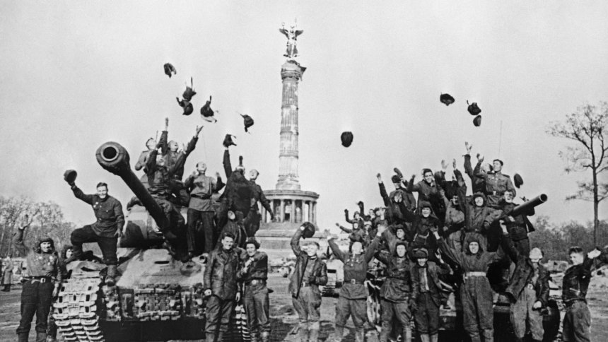

Ведущий:

Самая знаменитая и легендарная песня «День Победы» была написана марте 1975 года после того, как Владимир Харитонов обратился к композитору Давиду Тухманову с предложением создать песню, посвящённую Великой Отечественной войне.
Песня «День Победы» для миллионов зрителей является символом самого значимого праздника России. Она неизменно вызывает слёзы на глазах слушателей. В песне есть то, что не может оставить их равнодушными. Автор слов – поэт-фронтовик, ветеран войны Владимир Харитонов. Он прошёл всю войну, и стихи, написанные им, отражают его личный опыт и чувства. По его словам, он пытался вместить в стихотворение всю радость, боль утрат, гордость за свою страну. «Радость со слезами на глазах» — именно то, что он чувствовал сам, и эта фраза очень точно передаёт главную мысль произведения.
Песня настолько органично передаёт чувства ветеранов войны, что без неё не обходится ни одно празднование в честь Победы.

15 слайд



Ведущий:

В заключении нашего концерта прозвучит песня композитора Давида Тухманова на слова Владимира Харитонова «День Победы». Исполняет заслуженный артист Республики Грузия Михаил Пожидаев и концертный духовой оркестр Новороссийского музыкального колледжа имени Д. Шостаковича, дирижер – заслуженный работник культуры Кубани Алексей Хрусталев.

16 слайд показывать во время исполнения песни

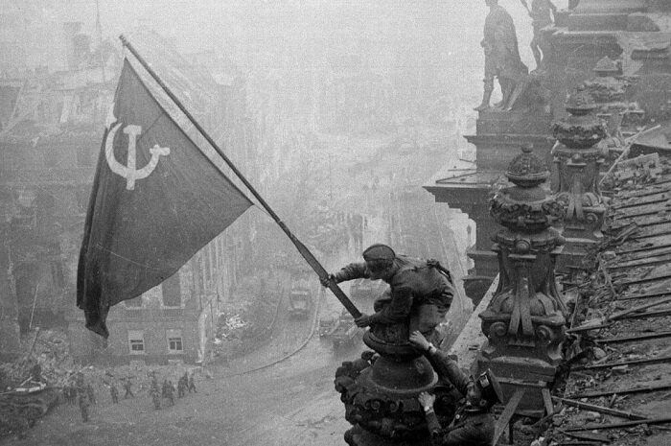

17 слайд показывать во время исполнения песни

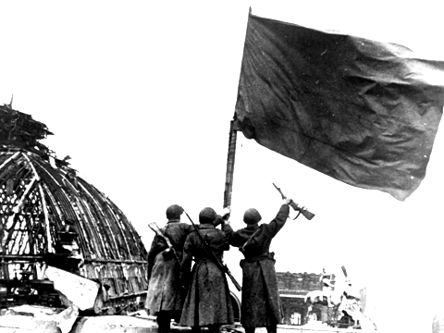
18 слайд показывать во время исполнения песни

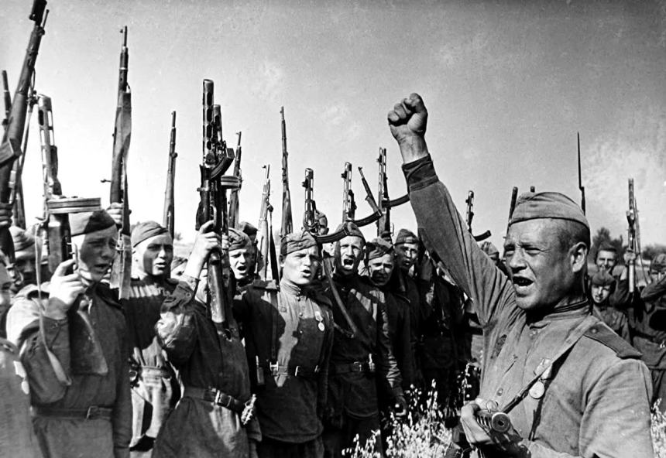

19 слайд показывать во время исполнения песни

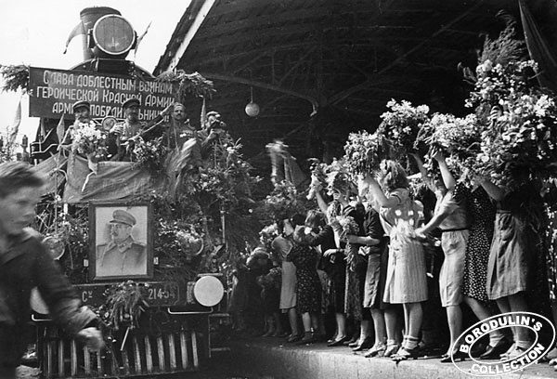
20 слайд показывать во время исполнения песни
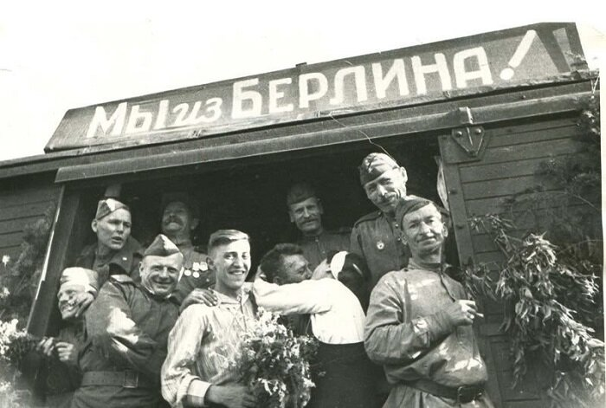

21 слайд показывать во время исполнения песни

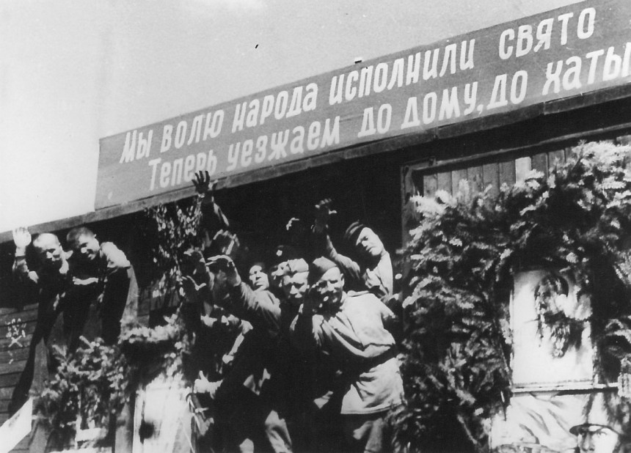
22 слайд показывать во время исполнения песни

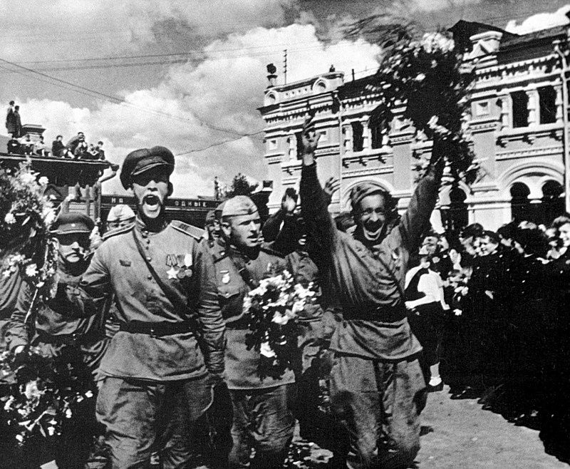

23 слайд показывать во время исполнения песни

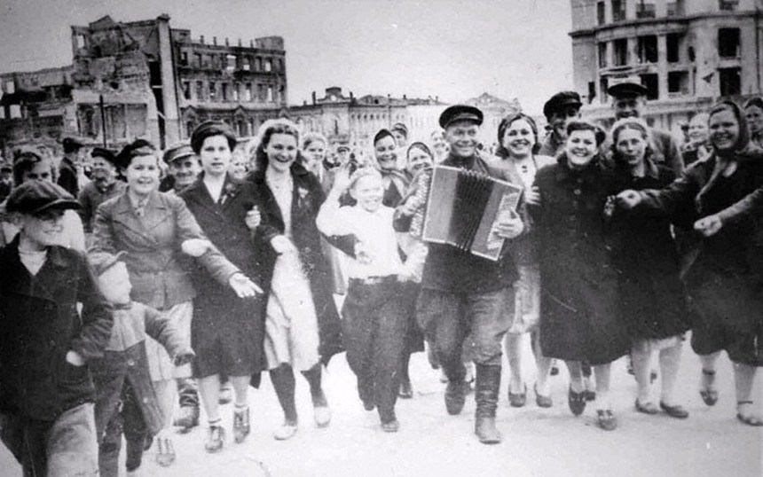
24 слайд показывать во время исполнения песни
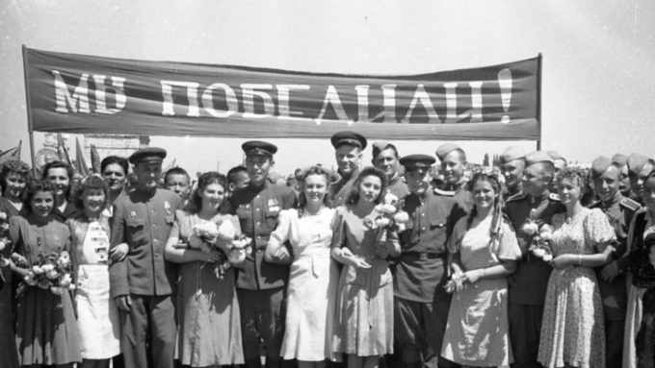

25 слайд показывать во время исполнения песни

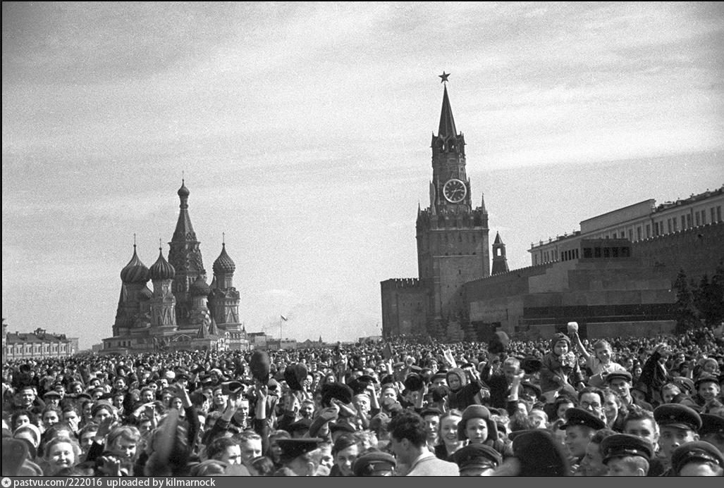
26 слайд показывать во время исполнения песни

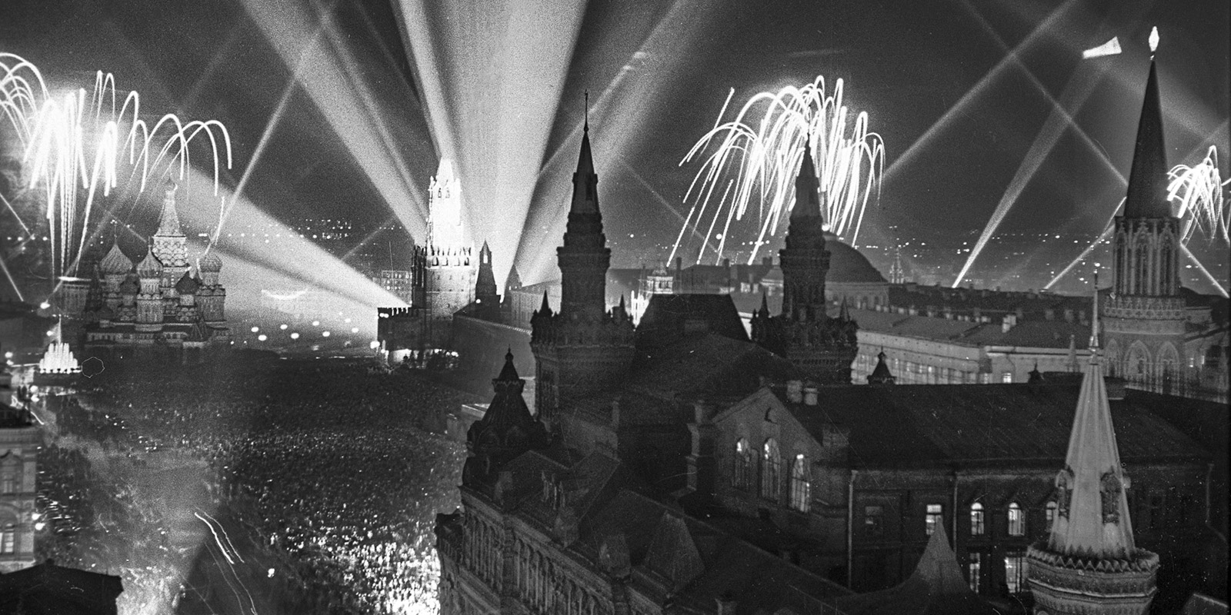

27 слайд показывать во время исполнения песни

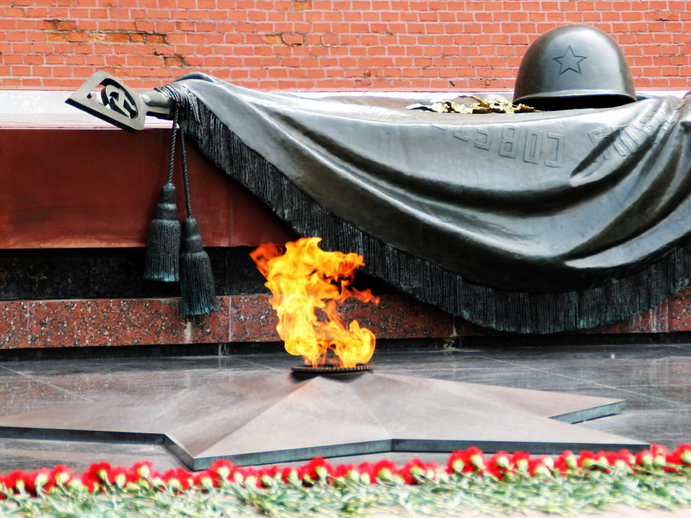
28 слайд



Ведущий:

Наш концерт подошел к концу.

Поздравляем всех с Великим праздником - 75-летним юбилеем Дня Победы!

Спасибо за внимание!

